 |  | 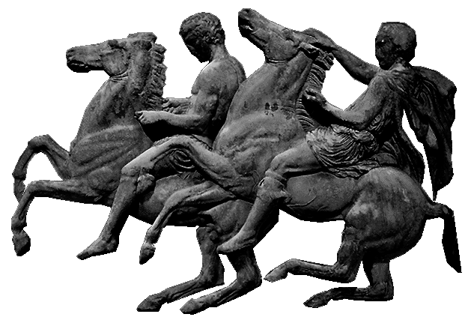

Τόπος /ημερομηνία: ………./……./2021
ΠΡΟΣ:…………………………………………..

1. ΠΡΟΣΩΠΙΚΑ ΣΤΟΙΧΕΙΑ ΑΙΤΟΥΝΤΟΣ
Επώνυμο:……………………………………………………………………………………………………….……….
Όνομα:……………………………………………………………………………………………………………………
Ημ/νια Γέννησης:…………………………………………………………………………………………….……..
Επάγγελμα:…………………………………………………………………………………………………………….
Διεύθυνση κατοικίας:……………………………………………………………………………………………..
(Οδός/Αριθμός/ΤΚ)………………………………………………………………………………………………...
(Δήμος/Περιοχή/ Πόλη)……………………………………………………………………………………….…
Τηλέφωνα Επικοινωνίας:……………………………………………………………………………………….
E-mail:……………………………………………………………………………………………………….…………..
ΑΦΜ/Δ.Ο.Υ.:……………………………………………………………………………………………………….…………..

Διεύθυνση εργασίας:………………………………………………………………………………………………(εάν υπάρχει)
(Οδός/Αριθμός/ΤΚ)…………………………………………………………………………………………….…..
(Δήμος/Περιοχή/Πόλη)……………………………………………………………………………………………
Τηλέφωνα Επικοινωνίας:……………………………………………………………………………………..…
E-mail:…………………………………………………………………………………………………………………....

2. ΣΠΟΥΔΕΣ
 Γυμνάσιο
 Λύκειο
 Τ.Ε.Ι.
Περιγράψτε…………………………………………………………………………………………………………………………………………………………………………………………………………………………………………………………………………………
 Α.Ε.Ι.
Περιγράψτε…………………………………………………………………………………………………………………………………………………………………………………………………………………………………………………………………………………
 Άλλες Σχολές
Περιγράψτε…………………………………………………………………………………………………………………………………………………………………………………………………………………………………………………………………………………
 Μεταπτυχιακό
Περιγράψτε…………………………………………………………………………………………………………………………………………………………………………………………………………………………………………………………………………………
 Διδακτορικό
Περιγράψτε…………………………………………………………………………………………………………………………………………………………………………………………………………………………………………………………………………………
Ξένες Γλώσσες
 Αγγλικά
 Γαλλικά
- Άλλη /ες
………………………………………………………………………………………………………………………………………………………………
Γνώσεις Η/Υ
 Word  Excel  Power point  Access  Internet 
Δίπλωμα Οδήγησης
Α  Β  Γ  Δ  ΟΧΙ 
Σημειώστε σε ποιόν τομέα θα θέλατε να δραστηριοποιηθείτε
 Κοινωνικά Προγράμματα
 Κοινωνικό Παντοπωλείο
 Κοινωνικό Συσσίτιο
 Συγκέντρωση και διανομή ειδών διαβίωσης
 Προγράμματα για την προαγωγή της δημόσιας υγείας
3. ΕΠΑΓΓΕΛΜΑΤΙΚΗ ΑΠΑΣΧΟΛΗΣΗ
Επάγγελμα:…………………………………………………………………………………………………………….
Επαγγελματική κατάσταση:
 Εργαζόμενος,  Άνεργος  Συνταξιούχος, Φοιτητής
Φορέας:
 Δημόσιος,  Ιδιωτικός,  ΜΚΟ,  Διεθνής Οργανισμός,  Ελεύθερος Επαγγελματίας
4. ΕΠΑΓΓΕΛΜΑΤΙΚΗ ΠΡΟΥΠΗΡΕΣΙΑ ΣΧΕΤΙΚΗ ΜΕ ΤΟ ΑΝΤΙΚΕΙΜΕΝΟ ΤΗΣ ΕΘΕΛΟΝΤΙΚΗΣ ΠΡΟΣΦΟΡΑΣ
………………………………………………………………………………………………………………………………………………………………………………………………………………………………………………………………………………………………………………………………
………………………………………………………………………………………………………………………………………………………..…….
5. ΕΘΕΛΟΝΤΙΚΗ ΠΡΟΣΦΟΡΑ
Έχετε συμμετάσχει / Συμμετέχετε σε άλλες εθελοντικές οργανώσεις ή δραστηριότητες;
 Ναι  Όχι
Σε ποιες ; ………………………………………………………………………………………………………………………..…………
………………………………………………………………………………………………………………………………….………………

Πώς σκεφτήκατε να γίνετε εθελοντής ;
…………………………………………………………………………………………………………………………………………………………………………………………………………………………………………………………………………………………………..
Διαθέσιμος χρόνος:
ΩΡΕΣ ΕΒΔΟΜΑΔΙΑΙΩΣ: 
ΚΥΡΙΑΚΗ  ΔΕΥΤΕΡΑ  ΤΡΙΤΗ  ΤΕΤΑΡΤΗ  ΠΕΜΠΤΗ  ΠΑΡΑΣΚΕΥΗ  ΣΑΒΒΑΤΟ 
Ποιες ώρες
Πρωί  Μεσημέρι  Απόγευμα  Βράδυ 
ΧΡΟΝΙΚΟ ΔΙΑΣΤΗΜΑ
Άνοιξη  Καλοκαίρι  Φθινόπωρο  Χειμώνας 
ΜΗΝΕΣ
Ιανουάριος  Φεβρουάριος  Μάρτιος  Απρίλιος  Μάιος  Ιούνιος 
Ιούλιος  Αύγουστος  Σεπτέμβριος  Οκτώβριος  Νοέμβριος  Δεκέμβριος 

Επίσης δηλώνω υπεύθυνα ότι:
- Όλα τα ανωτέρω στοιχεία είναι αληθή και σωστά
- Γνωρίζω ότι τα ανωτέρω στοιχεία θα παραμείνουν στο φορέα και θα συμπεριληφθούν στο Μητρώο Εθελοντών του Δήμου Αχαρνών

Ημ/νια………………………….
Υπογραφή

……………………………………………

